EMEFEI_____________________________________________________________

NOME: ______________________________ Nº ____ 6º___ PROF._____________

TEATRO
O lugar de onde se vê

A palavra “teatro” deriva da palavra grega théatron, que significa “lugar de onde se vê”.
“Teatro”, assim, representa tanto a linguagem artística quanto o prédio destinado a apresentações cênicas.
Observe a imagem a seguir. Imagine como era apresentar e ver peças teatrais e espetáculos de música e dança nesse lugar na época dos gregos antigos!
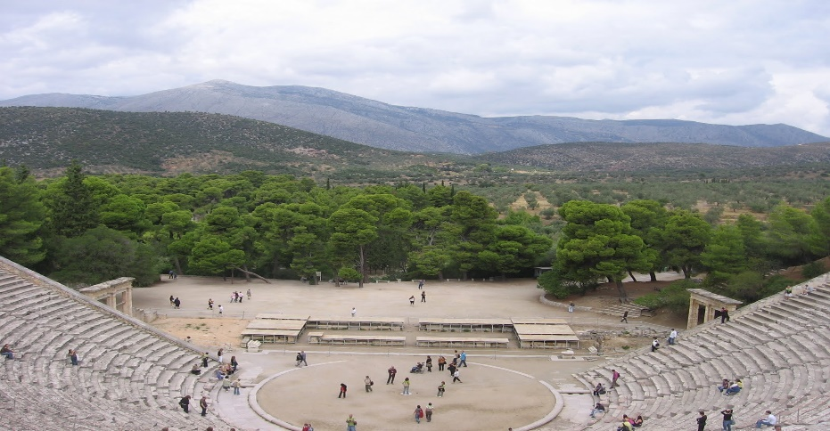

Teatro de Epidauro, na Grécia: na plateia, cabiam até 14 mil pessoas.
O espaço cênico, apresentado acima, foi construído no século IV a.C. pelo arquiteto grego Policleto (470-405 a.C.), o Teatro de Epidauro caracteriza-se por uma extraordinária acústica.
Nesse espaço, que acomodava aproximadamente 14 mil espectadores, um simples estalar de dedos é ouvido até nas últimas fileiras.

Acústica é uma área da Física que estuda os sons e os fenômenos a eles relacionados. Em referência a salas, palcos ou ambientes, o termo "acústica" representa as qualidades físicas deles que influenciam a percepção de sons.
1. Qualquer lugar pode ser adaptado para uma apresentação cênica?
2. Em sua escola, o pátio, os corredores ou o local de entrada podem ser espaços cênicos?
3. Você já fez teatro na escola ou em outro lugar? Gostaria de participar dessa arte cênica?
4. Crie um cenário para a peça que gostaria de participar.

